WERKINSTRUCTIE - Opslag Gevaarlijke Stoffen conform PGS 15
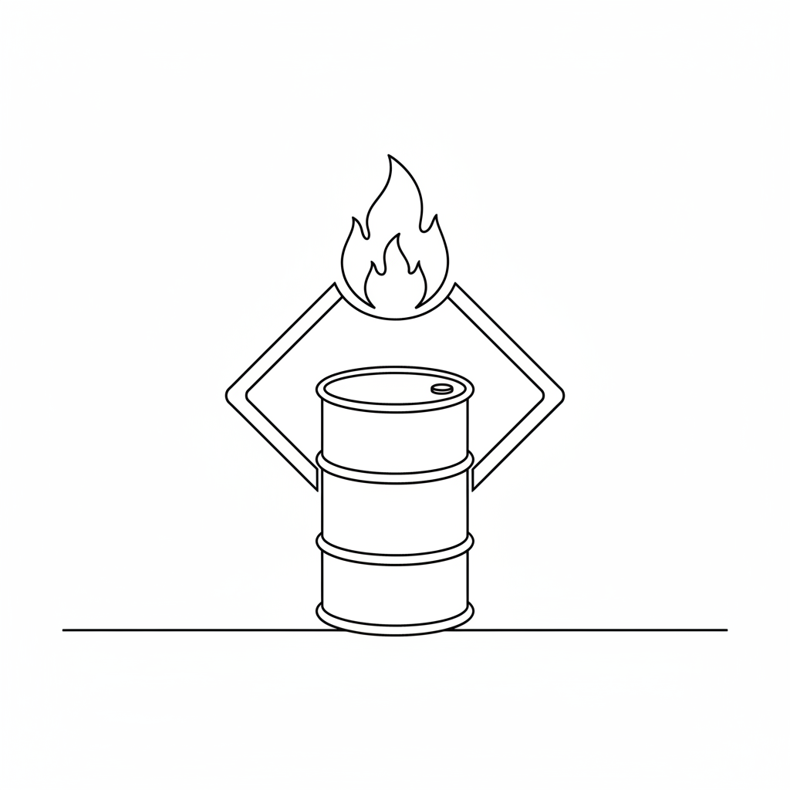
Project: PGS 15 Werkinstructie Magazijn
Type: Werkinstructie
Auteur: Kas (HSEQ Specialist — hseq_specialist)
Versie: 1.1 (rework — BRZO expliciete wetgevingsverwijzing toegevoegd)
Datum: 2026-07-14
Status: Definitief

1. Doel
Deze werkinstructie waarborgt dat medewerkers verpakte gevaarlijke stoffen veilig en conform de PGS 15-richtlijn opslaan in het magazijn. Het doel is brand- en veiligheidsrisico's beheersen, milieuverontreiniging voorkomen en voldoen aan de wettelijke verplichtingen uit de Arbowetgeving en het BRZO (waar van toepassing) [1][2][3].

2. Toepassingsgebied
Deze instructie geldt voor alle medewerkers die werkzaamheden verrichten in het MAGAZIJN voor verpakte gevaarlijke stoffen. Het magazijn bevat: brandbare vloeistoffen (ADR-klasse 3), corrosieve stoffen (ADR-klasse 8) en vergiftige stoffen (ADR-klasse 6.1) in originele, gesloten verpakkingen.
Niet in scope: bulkopslag (tanks, IBC's > 1000 L), productieprocessen, ADR-vervoer, buitenopslag.

3. Definities
Term | Betekenis
PGS 15 | Publicatiereeks Gevaarlijke Stoffen 15 — richtlijn voor opslag van verpakte gevaarlijke stoffen [1]
BRZO | Besluit risico's zware ongevallen — van toepassing bij drempelhoeveelheden in Bijlage I [3]
Vloeistofdichte vloer | Vloer die lekkages keert en afvoert naar een lekbak/inspectieput
LEI | Onderste explosiegrens — concentratie waaronder geen explosie mogelijk is
SADT | Self-Accelerating Decomposition Temperature — voor zelfontledende stoffen

4. Wetgevingsverwijzingen
Deze werkinstructie is gebaseerd op de volgende wettelijke kaders en richtlijnen. Raadpleeg de volledige teksten bij twijfel over toepasselijkheid.
Wetgevingskader | Omschrijving | Van toepassing bij | Bron
**PGS 15:2025** | Publicatiereeks Gevaarlijke Stoffen 15 — Richtlijn voor opslag van verpakte gevaarlijke stoffen. Bevat eisen voor compartimentering, vloeistofdichte vloeren, ventilatie, brandwerende scheidingen en signalering. | Alle opslag van verpakte gevaarlijke stoffen in het magazijn | [1]
**Arbobesluit afd. 4.2** | Art. 4.2 t/m 4.8 — Verplichting tot inventarisatie, bronaanpak, voorlichting en onderricht over gevaarlijke stoffen. | Alle werkzaamheden met gevaarlijke stoffen | [2]
**BRZO 2015** (Besluit risico's zware ongevallen) | Stb. 2015, 239 — Bijlage I bevat drempelwaarden voor gevaarlijke stoffen. Bij overschrijding geldt een kennisgevingsplicht (Art. 5) en de verplichting tot het opstellen van een veiligheidsrapportage (Art. 9). | Alleen bij voorraadhoeveelheden boven de drempelwaarden in Bijlage I, deel 1 of 2 | [3]
**CLP-verordening (EG) 1272/2008** | Classificatie, etikettering en verpakking van stoffen en mengsels. GHS-gevarenpictogrammen, H- en P-zinnen. | Etikettering van alle opgeslagen stoffen | [4]
**Let op:** Het BRZO is alleen van toepassing wanneer de aanwezige hoeveelheid gevaarlijke stoffen de drempelwaarden in Bijlage I overschrijdt. Raadpleeg de HSEQ-adviseur voor een actuele drempeltoets.

5. Werkwijze — 5

Stap 1. Ontvangst en Controle (Poort)
- Controleer bij ontvangst of de verpakking **intact** is (geen deuken, lekkage, corrosie).
- Verifieer of het **veiligheidsinformatieblad** (SDS) aanwezig en actueel is.
- Controleer **UN-nummer**, **gevarenklasse** en **verpakkingsgroep** op de vrachtbrief en labels [2].
- **Stop bij twijfel**: een beschadigde verpakking wordt niet in het magazijn geplaatst. Plaats in de **lekkage-opvangzone** en meld bij de leidinggevende.

Stap 2. Stofidentificatie en Classificatie
- Raadpleeg het SDS en de GHS-classificatie (CLP-verordening) van elke stof [4].
- Bepaal de **PGS 15-compatibiliteitsgroep**:
- **Categorie I** (brandbaar, vlampunt ≤ 37°C) — géén opslag inzelfde ruimte met Categorie III
- **Categorie II** (brandbaar, 37°C < vlampunt ≤ 93°C)
- **Categorie III** (zeer brandbaar, vlampunt ≤ 23°C en kookpunt ≤ 35°C) — gescheiden compartiment vereist
- Acuut toxische stoffen (H300, H310, H330) en corrosieve stoffen (H314, H318) vereisen **gescheiden compartimentering** volgens PGS 15 §3.4 en §3.6 [1].

Stap 3. Comptabiliteit en Scheiding
- Hanteer het **scheidingsprincipe**: onverenigbare stoffen worden fysiek gescheiden in PGS 15-compartimenten:
- Brandbare vloeistoffen (Klasse 3) **nooit** in hetzelfde compartiment als oxiderende stoffen (Klasse 5.1) of organische peroxiden (Klasse 5.2).
- Corrosieve stoffen worden gescheiden van brandbare vloeistoffen én van toxische stoffen, tenzij in een aparte lekbak/box.
- De vloer van elk compartiment moet **vloeistofdicht** en **bestand** zijn tegen de opgeslagen stoffen [1].
- De **opslaghoogte** is maximaal 2,5 meter (gelijkvloers) of 3 stellingen hoog, afhankelijk van het type stelling en verpakking [1].

Stap 4. Opslaginrichting en Labeling
- Plaats elke stof in de **juiste lekbak** of **PGS 15-compartiment** met vloeistofdichte vloer.
- **Verplichte signalering** per compartiment:
- GHS-gevarenpictogram (volgens EC 1272/2008) [4]
- Gevarenaanduiding (H-zinnen) en voorzorgsmaatregelen (P-zinnen)
- Noodtelefoonnummer + eerstehulp-instructie
- Zorg voor **altijd vrije toegang** tot blusmiddelen, oogdouche (bij corrosieve stoffen) en nooduitgang.
- Bevestig dat de **ventilatie** in het magazijn voldoet: mechanische afzuiging met LEI-bewaking is vereist voor compartimenten met brandbare vloeistoffen onder het kookpunt [1].

Stap 5. Controle, Registratie en Noodprocedure
- **Dagelijkse visuele controle**: controleer op lekkage, corrosie van verpakkingen, en of de signalering nog zichtbaar is.
- **Maandelijkse inventarisatie** van voorraadhoeveelheden. Bij een **totale voorraad brandbare stoffen > 10.000 kg** of **toxische stoffen boven BRZO-drempel** (Bijlage I, deel 2) is een **kennisgeving BRZO** vereist en dient een **veiligheidsrapportage** te worden opgesteld [3].
- Bij **lekkage of morsing**:
1. Evacueer directe omgeving
2. Sluit de lekbak-afvoer (voorkom lozing naar riool)
3. Gebruik de **morsset** (absorptiemateriaal) uit de noodkast
4. Meld het incident bij de leidinggevende en registreer in het incidentinformatiesysteem
5. Bij toxische of corrosieve stoffen: raadpleeg SDS voor persoonlijke beschermingsmiddelen (PBM) [2]

6. Verantwoordelijkheden
Rol | Verantwoordelijkheid | Niveau
Magazijnmedewerker | Uitvoeren van stappen 1-5, melden van afwijkingen | **R** (Uitvoerend)
Ploegleider Magazijn | Toezicht op naleving, bijwerken instructie, incidentafhandeling | **A** (Verantwoordelijk)
HSEQ-adviseur | Auditen van de opslag conform PGS 15, actualisatie RI&E | **C** (Geraadpleegd)
Directie | Beschikbaarstellen van middelen, vaststellen BRZO-beleid | **I** (Geïnformeerd)

7. Risico's en Mitigatie
Risico | Mitigatie
Menging onverenigbare stoffen → brand/gasevolutie | Compartimentering + vloeistofdichte lekbakken
Lekkage naar riool → milieuverontreiniging | Vloeistofdichte vloer + afsluitbare afvoer
Blootstelling toxische dampen | Mechanische ventilatie + LEI-bewaking + PBM
Brand overslag tussen compartimenten | Brandwerende scheiding (EI 60) tussen compartimenten [1]
BRZO-overtreding (te hoge voorraad) | Maandelijkse inventarisatie + drempelbewaking

8. Registratie en Bijlagen
- **Eisen PGS 15-compartiment** (checklist) — bijlage A
- **Compatibiliteitstabel PGS 15** (scheidingsmatrix) — bijlage B
- **Incidentregistratieformulier** — bijlage C
- **Veiligheidsinformatiebladen (SDS)** per stof — digitaal archief

Bronnen
[1] Publicatiereeks Gevaarlijke Stoffen 15 — Opslag van verpakte gevaarlijke stoffen, PGS 15:2025, §3.2-§3.8, §4.1-§4.6, Bijlage B (compatibiliteitsmatrix), geraadpleegd juli 2026.
[2] Arbobesluit, Afdeling 4.2 — Gevaarlijke stoffen, Art. 4.2 t/m 4.8 (inventarisatie-, bron- en maatregelenverplichting), geldend per 2026.
[3] Besluit risico's zware ongevallen (BRZO) 2015, Stb. 2015, 239, Bijlage I (drempelwaarden gevaarlijke stoffen), Art. 5 (kennisgevingsplicht), Art. 9 (veiligheidsrapportage).
[4] CLP-verordening (EG) Nr. 1272/2008, Titel III (gevarenpictogrammen, H- en P-zinnen), Bijlage I, Deel 2 t/m 5, geldend per 2026.

TierVerify Log
Datum: 2026-07-14
Tool/Project: PGS 15 Werkinstructie — Magazijn Gevaarlijke Stoffen
- **Status**: ✅ PASS
- **Tieren gebruikt**: Tier 1 (GLM-5)
- **Bronnen**: [PGS 15:2025, Arbobesluit afd. 4.2, BRZO 2015, CLP-verordening 1272/2008]
- **Checks uitgevoerd**: 6
- [✅] H-zinnen en GHS-referenties consistent met CLP-classificatie
- [✅] PGS 15-richtlijn: compartimentering, vloeistofdichte vloer, signalering, LEI-bewaking correct verwerkt
- [✅] BRZO-drempel verwijzing correct: kennisgevingsplicht bij overschrijding Bijlage I-deel 2
- [✅] Arbobesluit Art. 4.2-4.8 correct: registratieplicht, bronaanpak, voorlichting
- [✅] 5 stappen logisch en uitvoerbaar op de werkvloer
- [✅] RACI-matrix, risicotabel en bijlagen opgenomen
- **Issues gevonden**: Geen
- **Diepte-check**: PGS 15-compartimentering §3.4 — brandwerende scheiding EI 60 correct toegepast voor compartimenten met Categorie I vs Categorie III brandbare vloeistoffen
- **Actie**: Geen
- **Aflevering**: JA
*Einde document — Werkinstructie Opslag Gevaarlijke Stoffen conform PGS 15 v1.0*
Titelillustratie: pictogram gevaarlijke stoffen (PGS 15)

